
Living With Chronic Hepatitis C: Wesam*
There is life and hope after a chronic hepatitis C diagnosis. That’s the message Wesam, a man living with chronic hepatitis C and who had to undergo repeated liver transplant, wants to share to support more hepatitis C awareness in the Arabic community.
Wesam is sharing this experience of living with hepatitis C to shed light on the impact of chronic hepatitis C on people and their family in the community. Because there are many people across Australia who are affected by chronic hepatitis C — just like he is in the Arabic community — he feels passionately about putting a face to the disease. He offers support and hope to reduce the stigma, and increase knowledge about hepatitis C preventive, care, and treatment. Wesam talks about living with chronic hepatitis C to our Community Engagement Officer, Wa’el Sabri.
*Name altered to protect identity
مقابلة مع السيد وسام* حول التعايش مع التهاب الكبد سي المزمن
هناك حياة وأمل بعد تشخيص التهاب الكبد سي المزمن، هذه هي رسالة وسام، وهو شخص يعاني من التهاب الكبد سي المزمن، وكان عليه الخضوع لعمليات زرع كبد متكررة، ويود أن يشارك تجربته دعما للمزيد من الوعي حول التهاب الكبد سي في المجتمع العربي.
يتقاسم وسام تجربته عن التعايش مع التهاب الكبد سي المزمن لتسليط الضوء على تأثير هذا المرض على الاشخاص وأسرهم في المجتمع. لأن هناك الكثير من الاشخاص في جميع أنحاء أستراليا يعانون من التهاب الكبد سي المزمن، تماما كما هو الحال في المجتمع العربي. إنه يشعر بحماس شديد لوضع وجه للمرض ويقدم الدعم والأمل للحد من وصمة العار التي تصاحب الشخص المصاب، ولزيادة المعرفة حول الوقاية من التهاب الكبد سي والرعاية والعلاج.
يتحدث وسام عن التعايش مع التهاب الكبد سي المزمن لكبير موظفي المشاركة المجتمعية، السيد وائل صبري.
* اسم مستعار للحفاظ على خصوصية المتحدث
استمع إلى مقابلة وسام هنا http://mhahs.org.au/images/campaigns/hepatitis/2017/ArabicProject/WesamInterview.mp3
إقرأ تجربة وسام في التعايش مع التهاب الكبد سي المزمن هنا http://mhahs.org.au/images/campaigns/hepatitis/2017/ArabicProject/WesamArticleLivingwithHepC2017.doc
---
التعايش مع التهاب الكبد "سي" – المصاعب والتحديات
ان التهاب الكبد سي هو مرض يصيب الكبد ويسببه فيروس التهاب الكبد من نوع سي، ويعتبر مرض صامت لانه في اكثر الاحيان يقوم بتدمير خلايا الكبد بدون ان يشعر الشخص باية اعراض الا بعد ان يكون قد استفحل المرض. ومن الجدير بالذكر، فان هذا المرض اذا اصبح مزمنا ولم يتم علاجه، فانه يسبب تليف الكبد وبالتالي فشل بالكبد او سرطان الكبد بعد مرور سنوات طويلة.
يعيش السيد وسام في استراليا منذ عشرين سنة وفي الفترة الاولى من مجيئه الى استراليا، كان يشعر بانه متعب ومرهق باستمرار على الرغم من انه في بعض الاحيان لم يقم باي جهد يذكر. فقرر ان يلجأ الى طبيبه العام. لدى زيارته للطبيب اخبره باحتمال اصابته بالتهاب الكبد وللتأكد من ذلك ارسله الطبيب لاجراء فحص دم خاص لأنها الطريقة الوحيدة لمعرفة اذا كان مصابا بالمرض ام لا. وقد بيّنت الفحوصات بان السيد وسام يعاني من التهاب الكبد "سي". وعندما اخبره الطبيب بذلك، كان وقع الخبر عليه كالصدمة ولم يكن يتوقع ذلك لانه كان يظن بان الشعور بالتعب هو نتيجة الاجهاد في العمل.
اثرت الصدمة عليه نفسيا لبعض الوقت الا انه قرر مواجهة الامر. فبدأ بزيارة الطبيب بشكل دوري لمتابعة حالته الصحية وقام الطبيب باحالته الى الطبيب المختص بامراض الكبد في مستشفى عام. اما على صعيد العائلة والعمل، فقد قام السيد وسام باخبار عائلته و الشخص الذي يعمل معه وساعده هذا على مواجهة المرض وعلى توفير الاجواء بما يتماشى مع ظروفه الصحية. فالدعم والتفهم من قبل الاشخاص المحيطين بالشخص المصاب امران مهمان جدا ولكن في نفس الوقت،لدى الشخص المصاب الخيارفي من يريد ان يخبره عن مرضه. فالشخص المصاب هو افضل شخص يمكنه ان يقرر ذلك اذ هو الذي يعرف جيدا الاشخاص المحيطين به ويعرف كيف ستكون ردود افعالهم على ذلك.
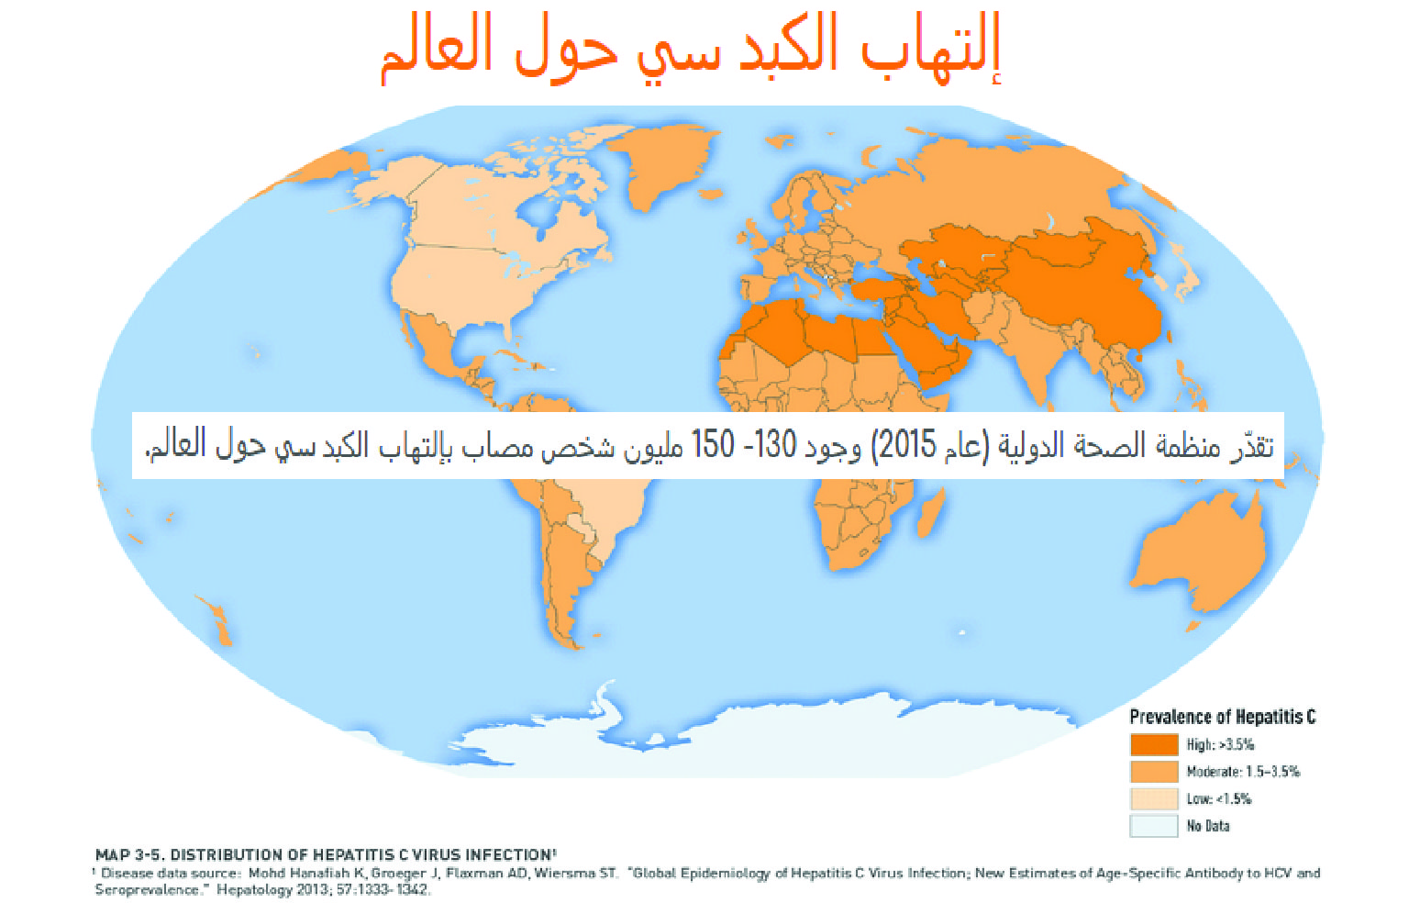
اما عن اخبار العاملين في مجال الرعاية الصحية مثل الاطباء الاخرين وطبيب الاسنان فلا يوجد اي التزام قانوني باخبارهم الا ان معرفتهم بذلك سيساعدهم على تقديم افضل رعاية صحية للشخص المصاب، علما انهم يتحملون مسؤولية الحفاظ على الخصوصيات والمعلومات الخاصة به بشكل يضمن سريتها ولايمكنهم التمييز ضده باي شكل من الاشكال.
يمكن ان تحمل الاصابة بالتهاب الكبد "سي" معها وصمة عار وسوء فهم ويمارس بعض الناس التمييز ضدهم (وهذا مخالف للقانون في استراليا)، مما يجعل الاشخاص المصابين يشعرون بالعار ويفضلون الانعزال عن الاخرين.
ان التليف الشديد الذي اصاب كبد السيد وسام بسبب فيروس التهاب الكبد "سي" جعل من المستحيل استمرار الحياة بشكل طبيعي الا باجراء تغييرات جذرية في نمط حياته . وقد لعب دعم وتفهم العائلة و صاحب العمل وكذلك اصرار السيد وسام على اتباع كافة التعليمات الصحية المعطاة له من قبل طبيبه العام والمختص دورا كبيرا في تفادي عملية زرع الكبد لحوالي خمسة عشر اعوام، في حين كان المقرر من قبل الطبيب المختص ان تجرى له عملية بعد خمسة سنوات من اكتشاف الطبيب للتليف الشديد الحاصل في كبده.
والعامل الاخر الذي ساعد في ارجاء عملية الزرع هو اعتناء السيد وسام بنفسه وذلك بممارسة بعض التمارين الخفيفة يوميا، تخصيص وقت للاسترخاء وعمل نشاطات تجعله يشعر بالسعادة والتفكير الايجابي، اتباع نظام غذائي متوازن ومنخفض الدهون والسكر والملح وشرب الكثير من المياه.
ثم بات من الضروري ان تجرى له عملية زرع الكبد بسبب مضاعفات المرض . وأجريت له اول عملية و لسوء الحظ لم يلائم الوريد البابي المؤدي الى الكبد جسم السيد وسام وبقي بين الحياة والموت لمدة ثلاثة اسابيع الى ان اجريت له عملية زرع كبد ثانية والتي تكلّلت بالنجاح. وقد عبرالسيد وسام عن هذه التجربة بقوله " انا اعتبر تاريخ ميلادي منذ ان عملت عملية زراعة الكبد لانها كانت عملية كبيرة جدا".
ان العوامل التي لعبت دورا كبيرا في حياة السيد وسام بعد اكتشافه للمرض هي النظام الصحي الجيد في استراليا حيث تقوم الكثير من الخدمات والهيئات والاشخاص بتوفير جميع جوانب الرعاية الصحية وكذلك الدعم العاطفي و العائلي والنفسي التي قدمته الاسرة والاشخاص المحيطين به.
يتمكن كل شخص ان يعرف اذا كان مصابا بالتهاب الكبد سي ام لا عن طريق اجراء فحص دم خاص يطلبه من الطبيب. وان كان مصابا به فان الامل بالشفاء اصبح ممكنا بتوفر العلاجات الجديدة منذ مارس 2016 والتي تدعى بمضادات الفيروسات ذات الفعل المباشر.تتميز العلاجات الجديدة بانها فعالة وسهلة الاستعمال وذات اعراض جانبية قليلة وهي قادرة على شفاء 90-95% من حالات التهاب الكبد سي. كما ان الفترة الزمنية للعلاج اقصر بكثير من العلاجات السابقة، حيث تستغرق 8 -24 اسبوعا.
للمزيد من المعلومات حول التهاب الكبد سي باللغة العربية زوروا موقع الخدمة المتعددة الثقافات www.mhahs.org.au لفيروس نقص المناعة البشرية والتهاب الكبد على
Hep NSW وللتحدث مع هيئة التهاب الكبد في ولاية نيو ساوث ويلز اتصل بالرقم 990 803 1800 واذا اردت التحدث باللغة العربية ، اتصل بخدمة الترجمة
على الرقم 450 131 بتكلفة مكالمة محلية.Translating and Interpreting Service (TIS)

